MODERN WEB GELİŞTİRME TEMELLERİ ÖDEV-1

metin, ekran görüntüsü, yazı tipi içeren bir resim

Açıklama otomatik olarak oluşturuldu

metin, ekran görüntüsü, yazı tipi, dikdörtgen içeren bir resim

Açıklama otomatik olarak oluşturuldu

İlk olarak komut ekranından masaüstünde odev-1 adlı dosyayı oluşturdum. Sonrasında içine modern-web-gelistirme.txt dosyasını oluşturdum.

modern-web-gelistirme.txt dosyasının içine okul numaramı, adımı ve soyadımı yazdım.



metin, ekran görüntüsü, yazı tipi içeren bir resim

Açıklama otomatik olarak oluşturuldu

Bu komutla, "odev-1" adlı dizinde bulunan dizin için yeni bir Git deposu oluşturdum. Bu dizindeki dosyaları ve değişiklikleri izlemek için gereken temel adımı gerçekleştirdim.

metin, ekran görüntüsü, yazı tipi içeren bir resim

Açıklama otomatik olarak oluşturuldu

"git status" komutu, projedeki durumu ve değişikliklerin izlenip izlenmediğini gösterir.

* "On branch master": Bu mesaj, şu anda "master" adlı bir dalın üzerinde olduğumuzu gösterir. Bu dal, projenizin ana dalını temsil eder.
* "No commits yet": Bu mesaj, henüz hiçbir commit yapılmadığını gösterir. Yani projede hiçbir değişiklik kaydedilmemiştir.
* "Untracked files": Bu bölümde, izlenmeyen dosyaların listesi bulunur. "modern-web-gelistirme.txt" adlı dosya, projenin içinde bulunsa da henüz Git tarafından izlenmiyordur.



"git add ." komutu, mevcut çalışma dizinindeki tüm değişiklikleri veya dosyaları Git tarafından izlenmeye ekler. Ondan öncesinde txt dosyamda değişiklik yaptım.

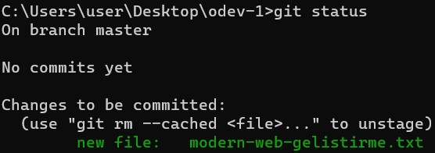

"git status" komutunun çıktısına göre, dosyalarım "Changes to be committed" (commit edilecek değişiklikler) bölümünde listeleniyor. Ve commit etmeye hazır haldedir.

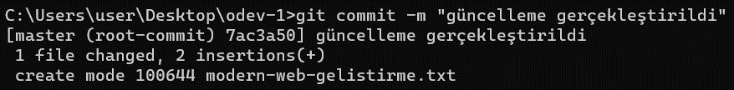

Bu çıktı, "git commit" komutunu kullanarak başarıyla bir commit) gerçekleştirildiği anlamına gelir.

* [master (root-commit) 7ac3a50] güncelleme gerçekleştirildi:

Bu kısım, commitin başlığını ve benzersiz bir commit kimliğini gösteriyor. "güncelleme gerçekleştirildi" commit başlığıdır ve "7ac3a50" benzersiz commit kimliğidir.

* 1 file changed, 2 insertions(+):

Bu kısım, bu commitle bir dosyanın değiştirildiğini ve bu değişiklikle 2 satır eklediğimi gösteriyor.

* create mode 100644 modern-web-gelistirme.txt:

Bu kısım, "modern-web-gelistirme.txt" dosyasının commit edildiğini ve dosya izinlerinin "100644" olduğunu gösterir. Bu şekilde dosyanın ilk commiti oluşturmuş oldum ve projemin geçmiş durumu kaydedildi. Artık bu commiti projemdeki değişiklikleri takip etmek için kullanabilirim.

metin, yazı tipi, ekran görüntüsü, siyah içeren bir resim

Açıklama otomatik olarak oluşturuldu

"git status" komutunun çıktısına göre, şu anki durumda "master" dalında herhangi bir commit bekleyen değişiklik bulunmadığı anlamına geliyor.

Bu, projedeki çalışma dizininin ve dosyaların son commitlenmiş hali ile uyumlu olduğu anlamına gelmektedir.